BTS ENVIRONNEMENT NUCLEAIRE

EPREUVE E.4

Modélisation et choix techniques en environnement nucléaire

UNITE U4.2

Détermination et justification de choix techniques

_______

Session 2015

_______

Durée : 4 heures

Coefficient : 3

Matériel autorisé :
Toutes les calculatrices de poche y compris les calculatrices programmables alphanumériques ou à écran graphique à condition que leur fonctionnement soit autonome et qu’il ne soit pas fait usage d’imprimante (Circulaire n°99-186, 16/11/1999).

Dès que le sujet vous est remis, assurez-vous qu’il est complet.
Le sujet se compose de 24 pages, numérotées de 1/24 à 24/24,

Documents à rendre avec la copie :
- DR1…………………………………………………………………………page 20/24
- DR2…………………………………………………………………………page 21/24
- DR3…………………………………………………………………………page 22/24
- DR4…………………………………………………………………………page 23/24
- DR5…………………………………………………………………………page 24/24

BROYEUR DE DECHETS NUCLEAIRES

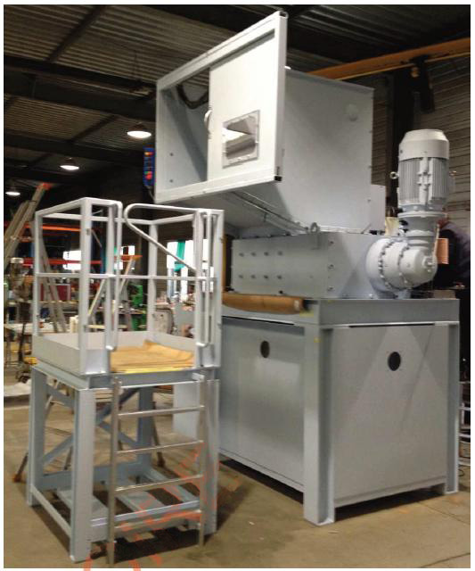
Présentation générale :

Un CNPE français a besoin de conditionner les déchets de types filtres, etc… dans des fûts métalliques afin qu’ils soient acheminés vers un stockage aérien. Ces fûts conditionnés sont TFA (très faiblement radioactif).
Afin d’optimiser le remplissage, les déchets sont déchiquetés à l’aide d’un broyeur.
Ce système est installé dans le bâtiment BAC à proximité d’un compacteur de fûts.

Plusieurs fonctions doivent être remplies par ce système :
- broyage des déchets.
- aspiration des poussières de broyage.
- maintien d’un effort presseur évitant les rebonds lors du broyage.
- mise en sécurité des personnels lors du chargement.

Caractéristiques techniques générales :

Puissance nécessaire à installer et protection à prévoir sur l’alimentation électrique :
▪ Puissance du motoréducteur du broyeur : 22 kW – Triphasé
▪ Puissance de la centrale hydraulique : 1,5 kW - Triphasé
▪ Dimensions du bloc de coupe : 2200 mm x 900 mm
▪ Section de coupe : 860 mm x 800 mm

Dimensions hors tout de la machine avec son enceinte et presseur hydraulique :
▪ Hauteur : 3500 mm
▪ Profondeur : 3050 mm
▪ Largeur : 4700 mm
▪ Masse du corps de coupe sans le moto réducteur : 3200 kg
▪ Masse de la machine : 6500 kg.

Caractéristiques du bloc de coupe :
Moteur
Réducteur
Arbre couteaux 013244 10
Arbre couteaux 013244 01
Engrenages
P_{m ,}ω_{m}
P_{r ,}ω_{r}
η_{r}= 0,94
η_{e} = 0,96
N₀₁ , C₀₁
N₁₀ , C₁₀

- Section de travail : 860 mm x 800 mm
- Outil de coupe : 2 rangées de couteaux contre tournants d’épaisseur 50 mm
- Puissance sur l’arbre du moteur : 22 kW
- Couple de travail : 12 000 N.m
- Accélération de la pesanteur : g = 10 m/s².
Le matériel se compose des sous-ensembles suivants:
- broyeur (corps de coupe) ;
- châssis support ;
- trémie de chargement ;
- ventilation autonome ;
- passerelle ;
- presseur hydraulique.

Ce matériel permet de déchiqueter les déchets technologiques très faiblement actifs.
L’organe principal de la machine est un broyeur à double rotor à couteaux rotatifs qui permet de diminuer le volume des déchets technologiques.
Le chargement des déchets à déchiqueter est réalisé par une trémie à laquelle l’opérateur accède grâce à une passerelle.
Ce broyeur est accompagné d’un presseur hydraulique qui facilite la prise des déchets par les couteaux. L’évacuation des déchets est faite par gravité, directement dans un fût placé sous le broyeur.
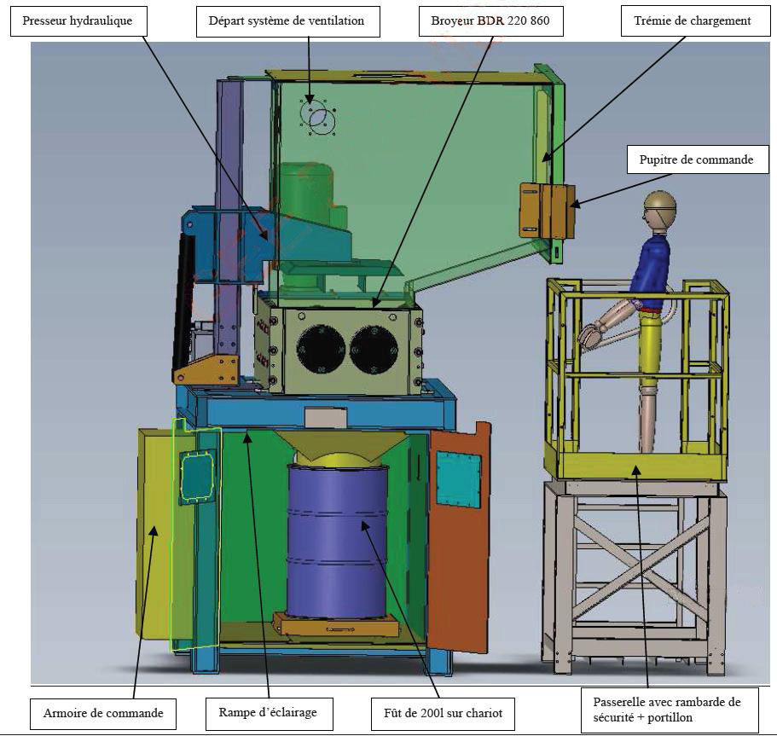
1 | ETUDE DE LA MANUTENTION DU BROYEUR
1 | Barème : | Durée conseillée : 60 min
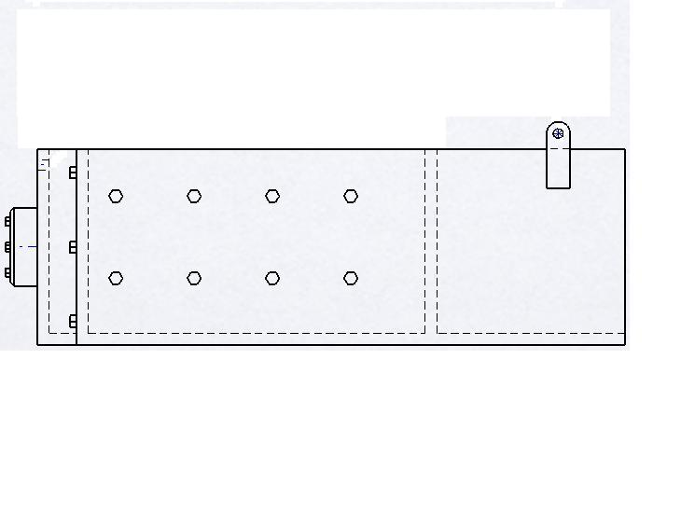
e
β
1330
a
a
x
y
O
L
L
Fourches
Elingues
Corps de coupe sans la motorisation
Lors de la livraison du matériel, le cahier des charges prévoit la livraison de la machine en 10 colis. L’un d’eux est dévolu au corps de coupe lui-même. Il est donc obligatoire de prévoir la manutention de celui-ci par chariot élévateur et 4 élingues.

Les règles de levage de charges préconisent de ne pas dépasser un angle de β = 45° pour les élingues.
L’opérateur de manutention prévoit un écartement des fourches du chariot élévateur : e = 600 mm.
L’entraxe des points d’ancrage est de 1330 mm.

Le magasin de l’atelier dispose de jeux de plusieurs élingues. Un tableau du DT1 montre l’état du stock actuellement disponible.

Q 1.1 | Documents à consulter : néant | Répondre sur : feuille de copie
On note : • L : longueur de l’élingue.
• e : distance entre fourches.
• β : angle d’inclinaison de l’élingue par rapport à l’axe y
• L : longueur de l’élingue.
• Les formules suivantes : ▪ 1330 = 2 ⋅ a + e
a
L
sin β =
▪

En respectant les dimensions fournies et les formules ci-dessus, déterminer la longueur minimale L de l’élingue permettant de respecter le critère angulaire β = 45°.

Q 1.2 | Documents à consulter : néant | Répondre sur : feuille de copie
Après une réunion avec les personnes de la manutention et au vu des matériels de manutention disponibles, l’utilisation d’élingues de 1000 mm est préconisée.
Préciser l’angle β qui sera alors créé lors de la levée du corps de coupe.

Afin de connaître les efforts statiques auxquels vont être confrontées les élingues, il est nécessaire d’appliquer le PFS à l’ensemble « corps de coupe ».

Q 1.3 | Documents à consulter : page 2/24 | Répondre sur : feuille de copie
Calculer le poids du « corps de coupe » sans le motoréducteur.

Q 1.4 | Documents à consulter : DT1 page 11/24 | Répondre sur : DR1 page 20/24
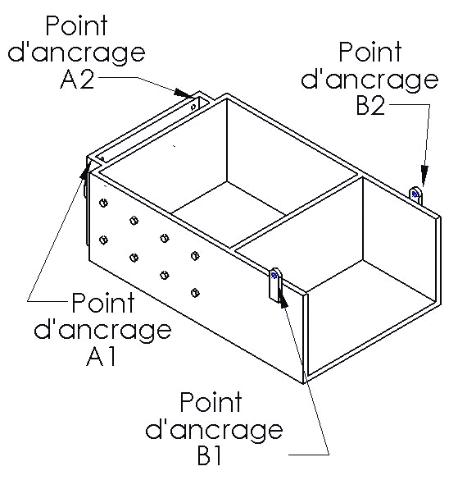
Hypothèses :
- Le système est symétrique par rapport au plan (G, x, y)
- Chaque point d’ancrage d’élingue reçoit la même quantité d’effort lors du soulèvement de la masse noté : f_{1/0} et f_{2/0}
- On isole un ½ bloc de coupe.

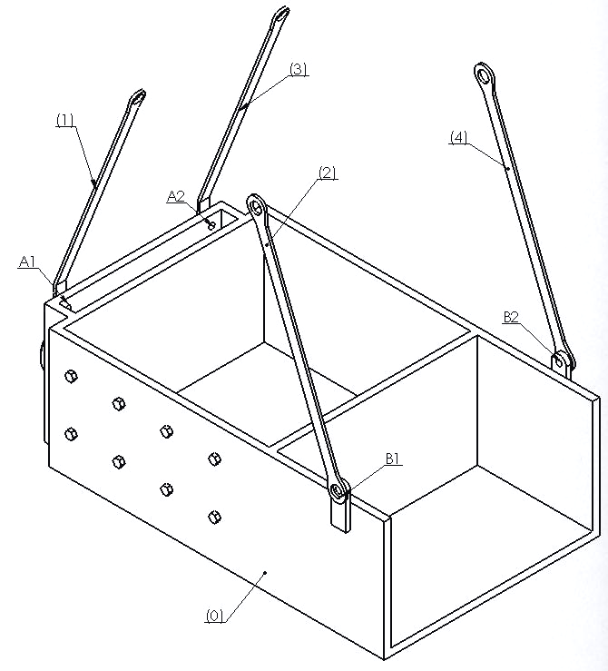

En respectant les hypothèses ci-dessus, faire le bilan des
actions mécaniques équilibrant le ½ bloc de coupe en vue
d’une résolution graphique.

En appliquant le Principe Fondamental de la Statique
au demi bloc de coupe, déterminer les
efforts appliqués au niveau des points d’ancrages.

Q 1.5 | Documents à consulter : DT1 page 11/24 | Répondre sur : feuille de copie
Afin de prévenir la décharge d’une des 4 élingues un coefficient de sécurité de 3 est appliqué à notre calcul.
En déduire la Charge Maximale Utile (CMU en kg) que doit supporter l’élingue au niveau de chaque point d’ancrage.

Q 1.6 | Documents à consulter : DT1 page 11/24 | Répondre sur : feuille de copie

Sachant que le service dispose d’élingues de type « 2 boucles standard sangles doubles » donner le nombre, la couleur, le code, la longueur, la référence du matériel choisi.

Q 1.7 | Documents à consulter : DT1 page 11/24 | Répondre sur : feuille de copie

Donner la référence et le code d’une manille droite à « axe à œil » pouvant satisfaire aux conditions de transport de la charge.

2 | ETUDE DE LA MOTORISATION DU BROYEUR
2 | Barème : | Durée conseillée : 35 min

Le service technique (ST) constate de nombreux arrêts de broyage dus à des pièces qui sont non conformes au vu des caractéristiques du broyeur.
Afin de prévenir ces arrêts et d’augmenter le taux de disponibilité de la machine, il a été décidé de fournir une information plus explicite et visuelle aux opérateurs plaçant les déchets à broyer.
Il est donc nécessaire de quantifier les dimensions et le type de pièces pouvant être détruites par ce procédé.
Il est donc demandé de déterminer les épaisseurs maximales d’acier à ne pas dépasser pour garantir un fonctionnement optimum du broyeur.

Q 2.1 | Documents à consulter : DT2 page 12, DT3 page 13 | Répondre sur : feuille de copie
On précise les valeurs de :
- la puissance nominale du moteur : Pm = 22,2 kW
- la fréquence de rotation nominale : Nm = 1400tr/min
- le rapport de réduction du réducteur : r = 1/81,1
- le rendement du réducteur : ηr = 0,94

En consultant les documents fournis, donner :
- La désignation complète du moto réducteur.
- Le nombre de dents des roues dentées 013240 et 013240 01.

Moteur
Réducteur
015220
013244 01
013244 10
013240 01 : 41 dents
013240 : 21 dents

Q 2.2 | Documents à consulter : voir données en Q2.1 page 5/24 | Répondre sur : feuille de copie

Calculer le couple moteur disponible à la puissance nominale : Cm.
Calculer le couple en sortie de réducteur dans ces conditions : Cr.

Q 2.3 | Documents à consulter : DT2 page 12/24 | Répondre sur : feuille de copie

En poursuivant le calcul le long de la chaîne d’énergie, il est possible de calculer le couple disponible au niveau des couteaux. On trouve donc le couple au niveau de la roue dentée 013240 01 : C₀₁ = 22000 N.m.
Ainsi, durant une opération de broyage, un couteau peut être soumis au couple C₀₁.
T_{c/t}
Calculer la force à laquelle est soumis le point M (centre de la zone tranchante du couteau), représenté sur le DT2. Le point M est à une distance de 140,25 mm du centre du couteau.

Q 2.4 | Documents à consulter : DT2 page 12/24 | Répondre sur : feuille de copie

La surface de coupe est celle représentée sur le DT2.
Tôle à broyer
e
L
T_{c/t}
T_{c/t}
Certains déchets sont en acier inoxydable.
On choisit une résistance au cisaillement Rc de 500 N/mm² (ou 500 Mpa)

Calculer alors l’épaisseur de la tôle découpable.

Conclure sur l’épaisseur maximale des objets à broyer.
On précise : Tc/t > L × e × s × Rc.

Avec :
Tc/t : force du couteau sur la tôle (en N)
e : épaisseur de la tôle (en mm)
L : Longueur de coupe = longueur des couteaux (en mm)

S : coefficient de sécurité : s = 2

Rc : résistance au cisaillement de la matière de la tôle en N/mm² ou Mpa.

3 | ETUDE DU REGLAGE DU DISPOSITIF DE CONTROLE DU BOURRAGE (1)
3 | Barème : | Durée conseillée : 1h 25 min

PROBLEMATIQUE :
L’équipe chargée d’installer le broyeur, après la mise en place de celui-ci, doit procéder au réglage du dispositif de contrôle du bourrage.
En cas de bourrage, le dispositif suivant doit opérer :
- le broyeur se bloque,
- un blocage du moteur supérieur à 0,8 seconde doit provoquer :

  - l’arrêt de la machine pendant 3 secondes,
  - puis le départ en sens inverse (débourrage) pendant 2,5 secondes, suivi d’un arrêt,
  - puis un redémarrage en marche normale (broyage).
L’activité proposée va consister à évaluer chacun des deux dispositifs de protection suivants contre les surcharges, soient :
- la protection par le disjoncteur magnétothermique noté D1 (Dossier Technique DT 6, position C6 sur le schéma).
- le dispositif de protection composé de C1, module de surveillance du courant (Dossier Technique DT 6, position G5 sur le schéma) et d’un automate (Dossier Technique DT5).

On notera que ce dispositif n’interviendra qu’en phase de broyage et non en débourrage.

Cette évaluation faite, on se concentrera sur le dispositif gérant le traitement du bourrage. Une fois le dispositif bien compris, on vérifiera le raccordement de ce dispositif puis on procédera au réglage de ses paramètres.
Des calculs et des essais ont permis d’estimer le seuil de bourrage tolérable (avant arrêt) correspondant à un courant moteur de 54 A.

3.1 | Le moteur du broyeur M1
3.1 | Barème : | Durée conseillée : 10 min

Le moteur du bloc de coupe M1 (Dossier Technique DT 6) a une puissance utile égale à 22 kW et un couple utile sur l’arbre égal à 144 N.m.
Q3.1 | Documents à consulter : DT4 p14/24, DT6 p16/24 | Répondre sur : feuille de copie

Indiquer la valeur du courant nominal du moteur.

3.2 | La protection thermique par disjoncteur
3.2 | Barème : | Durée conseillée : 25 min

Un disjoncteur moteur magnétothermique, noté D1 (Dossier Technique DT 6 page 16/24), assure la protection contre les surcharges, les fortes surintensités et les courts-circuits.

Q3.2.1 | Documents à consulter : DT4 p14/24, DT6 p16/24 | Répondre sur : feuille de copie

Déterminer le disjoncteur magnétothermique permettant la protection du moteur.
Indiquer la plage de réglage du déclencheur thermique et déterminer son courant de réglage.

Q 3.2.2 | Documents à consulter : DT 4 – DT 6 | Répondre sur : feuille de copie et DR2

Sur le Document Réponses DR 2 page 21/24, placer le courant correspondant au seuil de bourrage tolérable (voir problématique). Attention, l’échelle des courants n’est pas en A (ampères) mais en « fois le courant de réglage ».
Déduire graphiquement le temps de déclenchement du disjoncteur. On considérera un fonctionnement équilibré trois phases, après passage prolongé du courant de réglage (à chaud).
Indiquer quel élément du disjoncteur (thermique ou magnétique) réagit à ce défaut.
Indiquer si cette protection peut convenir pour le traitement du bourrage ?

3.3 | La détection par module de surveillance associé à l’automate programmable Zélio
3.3 | Barème : | Durée conseillée : 50 min

Le module de surveillance est le composant C1 placé entre le contacteur KM1 et le démarreur DEM (Dossier Technique DT 6 page 16/24). Il est fourni par la société Weidmüller. Il est du type WAS2 CMA 40/50/60A uc (Dossier Technique DT 5 page 15/24). Cela signifie qu’il peut mesurer un courant maximum à sélectionner parmi les trois valeurs possibles : 40 A, 50 A, 60 A.

Principe : Le courant traversant une phase du moteur est mesuré par le module C1. Ce dernier transforme le courant, dans une phase du moteur, en tension suivant une relation de type linéaire. La sortie analogique de type 0-10 V est raccordée à l’automate programmable Zélio de référence : SR3 B261 BD 16 entrées et 10 sorties (Dossier Technique DT 5 page 15/24).

Q 3.3.1 | Documents à consulter : DT 5 page 15/24 | Répondre sur : feuille de copie

La valeur du courant autorisé mesurable est réglable à l’aide de micro-interrupteurs (« DIP switches ») placés sur le module de surveillance de courant Weidmüller).
Déterminer le choix du courant autorisé mesurable pour notre application parmi les trois possibilités (40, 50 ou 60 A).
Au-delà de cette valeur la sortie sera en saturation et ne pourra plus varier, la diode électro luminescente en façade clignotera. La relation sera donc de 10 V en sortie du convertisseur pour le courant déterminé ci-dessus.

Déterminer la relation Us = f (I moteur), soit la relation existant entre la tension de sortie du convertisseur en fonction du courant moteur.
Calculer la tension de sortie Us pour un courant de 54 A ?

Q 3.3.2 | Documents à consulter : DT 5 à DT 7 | Répondre sur : feuille de copie et DR3

On se propose de vérifier les raccordements du convertisseur C1, d’une part avec le fil de phase où est mesuré le courant, d’autre part avec l’automate programmable Zélio.
Les entrées de cet automate ont la particularité suivante :
- les entrées I1 à I6 sont des entrées TOR (tout ou rien),
- les entrées IB à IG sont des entrées configurables individuellement en TOR ou en analogique.
L’entrée IC est dédiée au raccordement de la sortie du module C1. Indiquer quelle doit-être la configuration (TOR ou analogique) de cette entrée ?
Compléter le schéma de raccordement (Document Réponses DR 3) entre les différents éléments suivants :
- courant de phase du moteur de broyage,
- alimentation 24 V courant continu,
- module C1 Weidmüller,
- automate programmable Zélio SR3 B261BD.
Q 3.3.3 | Documents à consulter : DT 5 page 15/24 | Répondre sur : DR2

On doit maintenant vérifier la configuration du module Weidmüller WAS2CMA 40/50/60A uc
- à l’aide des indications portées sur le Document Réponses DR2 (extrait de la notice constructeur), proposer un positionnement des interrupteurs (« DIP switches »), en fonction :
- du type de courant mesuré,
- de la valeur maximale du courant que l’on devra pouvoir mesurer,
- du type de sortie demandé.

4 | ETUDE DU REGLAGE DU DISPOSITIF DE CONTROLE DU BOURRAGE (2)
4 | Barème : | Durée conseillée : 60 min

4.1 | Etude du cycle de fonctionnement. Étude de la gestion de défauts du bourrage.
4.1 | Barème : | Durée conseillée : 40 min

La gestion des défauts est essentielle dans la commande des systèmes automatisés car elle influe directement sur les modes de marche et d’arrêt. A partir d’un évènement déclencheur, une information « défaut » est générée soit par un composant spécifique de la chaîne d’acquisition, soit par une combinaison d’informations déjà disponibles pour la commande normale du système. Dès l’instant où cette information est vraie, la commande évolue vers un mode de fonctionnement dégradé ou alors vers une situation d’arrêt de la machine.
L’étude portera sur la gestion du défaut lors d’un bourrage.

Dans le cahier des charges du système, il est stipulé que :
Le broyeur, en cas de surcharge, s’arrête, inverse sa rotation pour se dégager et réessaye de nouveau. S’il franchit l’obstacle, il reprend sa marche normale. Sinon il recommence son opération.
- En cas de bourrage, le broyeur se bloque :
  - un blocage du moteur supérieur à 0,8 seconde, doit provoquer l’arrêt de la machine pendant 3 secondes, puis le départ en sens inverse (débourrage), pendant 2,5 secondes, avant de repartir vers la marche normale (broyage)
- Action immédiate du personnel :
  - attendre la fin du cycle de débourrage pour vérifier la bonne reprise de la séquence de broyage
En cas d’insistance ou de trop nombreuses surcharges, la machine peut également se mettre en sécurité, par déclenchement du disjoncteur thermique. Il est nécessaire, dans ce cas, d’appeler un technicien qualifié. Une redondance sera faite sur ce disjoncteur afin de garantir la sécurité.
- avant de générer l’information « défaut disjoncteur non désarmé » = def_dnd, un deuxième essai de désarmement sera réalisé immédiatement durant la même tâche ;
- l’apparition de ce même défaut trois fois consécutivement dans la même séquence provoquera l’appel d’un opérateur par un voyant « ORDRE DE DEBOURRAGE », le compte des défauts sera automatiquement réinitialisé à zéro. L’opérateur doit intervenir et exécuter un débourrage de la machine par un bouton poussoir « DEBOURRAGE» dans un laps de temps de 2 minutes au maximum. Dans le cas contraire, arrêt de la machine par affectation de la valeur 1 à l’information « arrêt sur défaut désarmement ».

Q 4.1.1 | Documents à consulter : DT 8 page 18/24 | Répondre sur : DR4 page 23/24

On se propose d’étudier la gestion du bourrage, à partir de l’extrait du cahier des charges ci-dessus imposé par le client,
- Compléter les réceptivités associées aux transitions du grafcet Gsd_m (grafcet surveillance défaut moteur) qui gère le bourrage ainsi que les actions associées aux étapes 23 et 24.
Q 4.1.2 | Documents à consulter : DT 8 page 18/24 | Répondre sur : DR4 page 23/24
- Compléter les réceptivités associées aux transitions du grafcet Gsd_dd (grafcet surveillance défaut désarmement disjoncteurs) qui gère l’appel opérateur.

4.2 | Etude du circuit hydraulique
4.2 | Barème : | Durée conseillée : 20 min

- Presseur Hydraulique :
Le presseur hydraulique facilite la prise des déchets par les couteaux du bloc de coupe.
Actionné par un bouton poussoir à action maintenue, le vérin permet la descente du presseur sur la glissière amenant le déchet vers le bloc de coupe.
Le circuit hydraulique est présenté sur le document technique DT9 page 19/24.

Q 4.2.1 | Documents à consulter : DT9 page 19/24 | Répondre sur : DR5 page 25/25

- Remplir la nomenclature du circuit hydraulique sur le document réponse DR5 page 25/25.
- Expliquer le rôle de chaque élément de la nomenclature.

Q 4.2.2 | Documents à consulter : DT9 page 19/24 | Répondre sur : feuille de copie

- Que se passe-t-il lors d’une coupure en énergie électrique pour le distributeur repéré ④ ? Que fait le vérin repéré ① ?

DOSSIER TECHNIQUE DT1
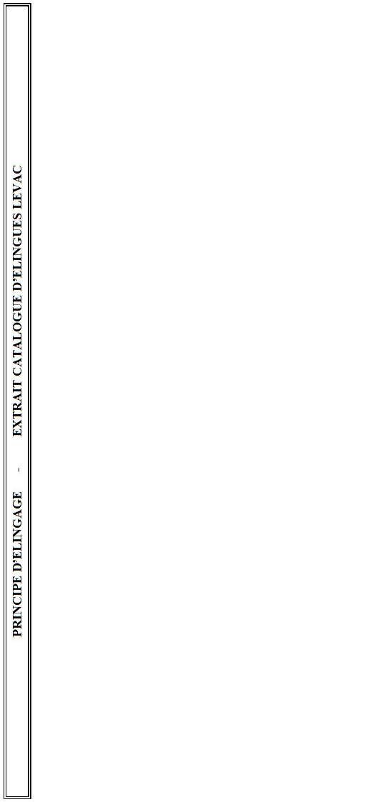
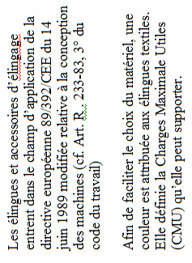
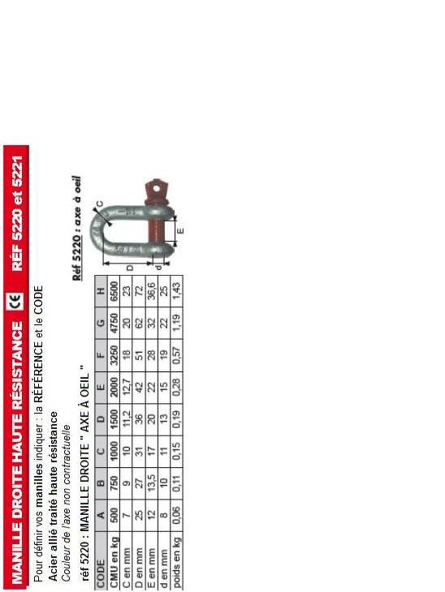
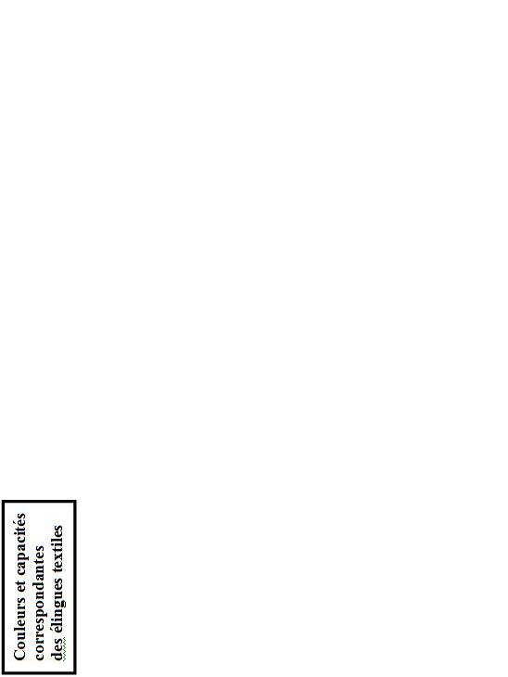
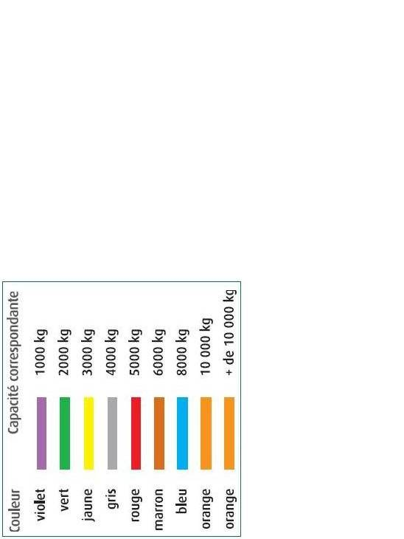
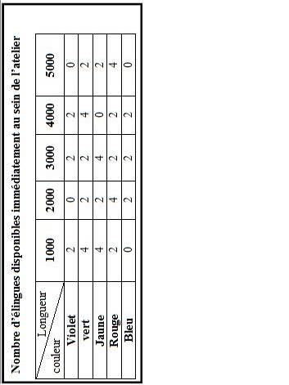

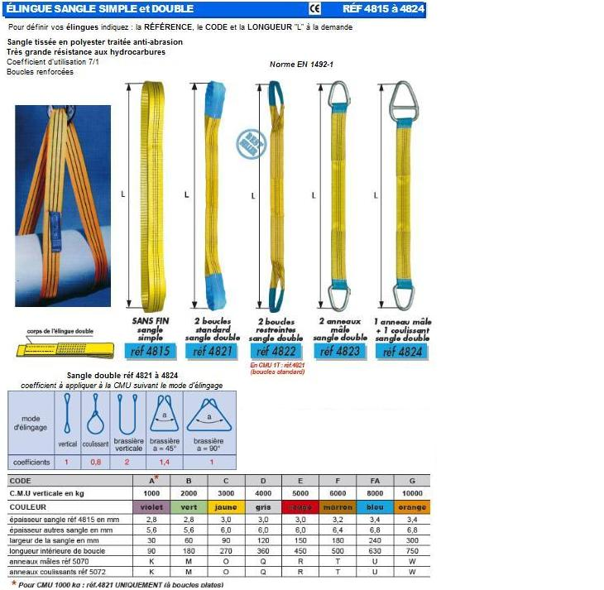
Réf : 4822
Réf : 4823
Réf : 4824
Réf : 4821
Réf : 4815
rouge

DOSSIER TECHNIQUE DT2
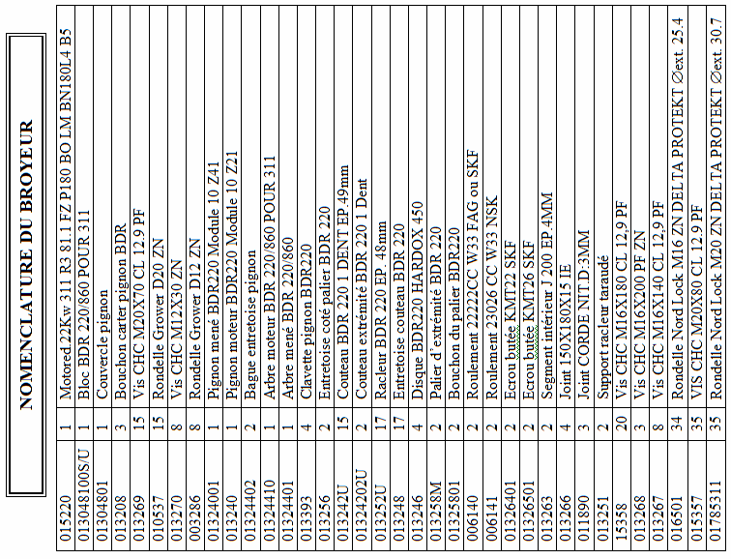

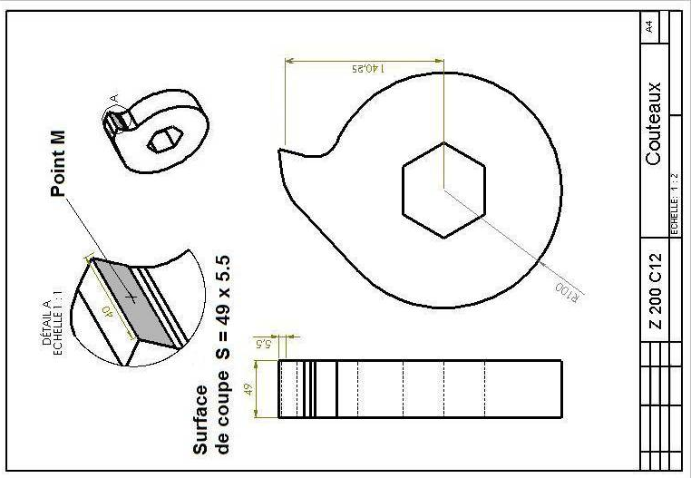

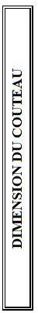

DOSSIER TECHNIQUE DT3
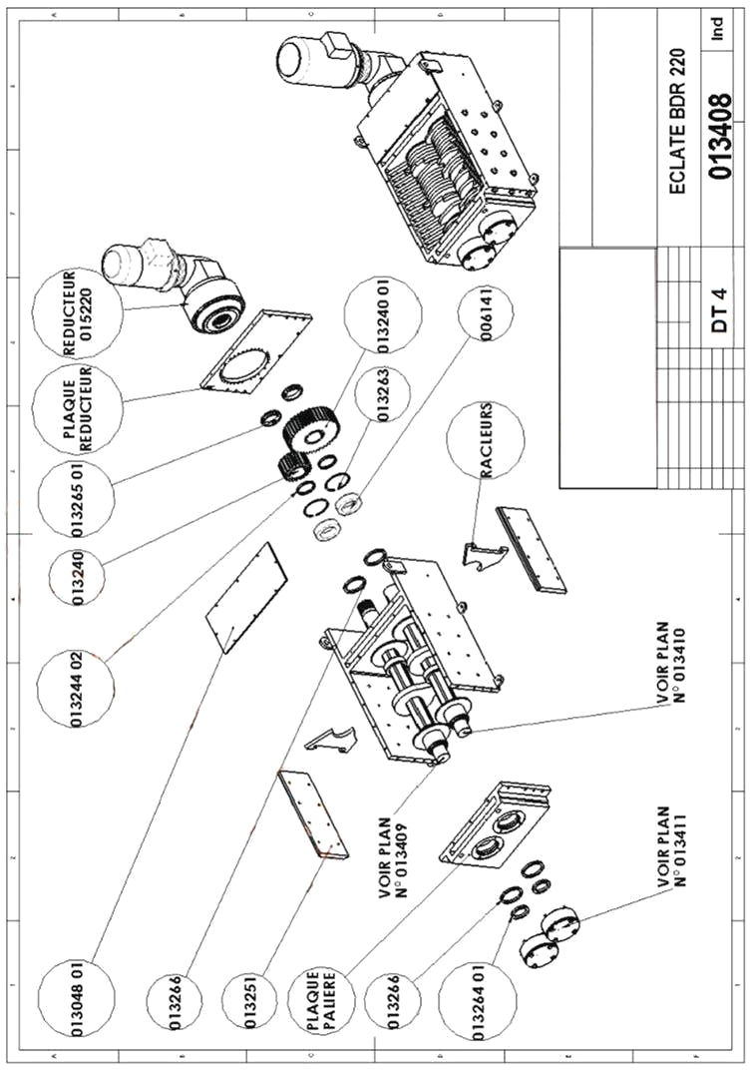

DOSSIER TECHNIQUE DT4
MOTO-REDUCTEURS

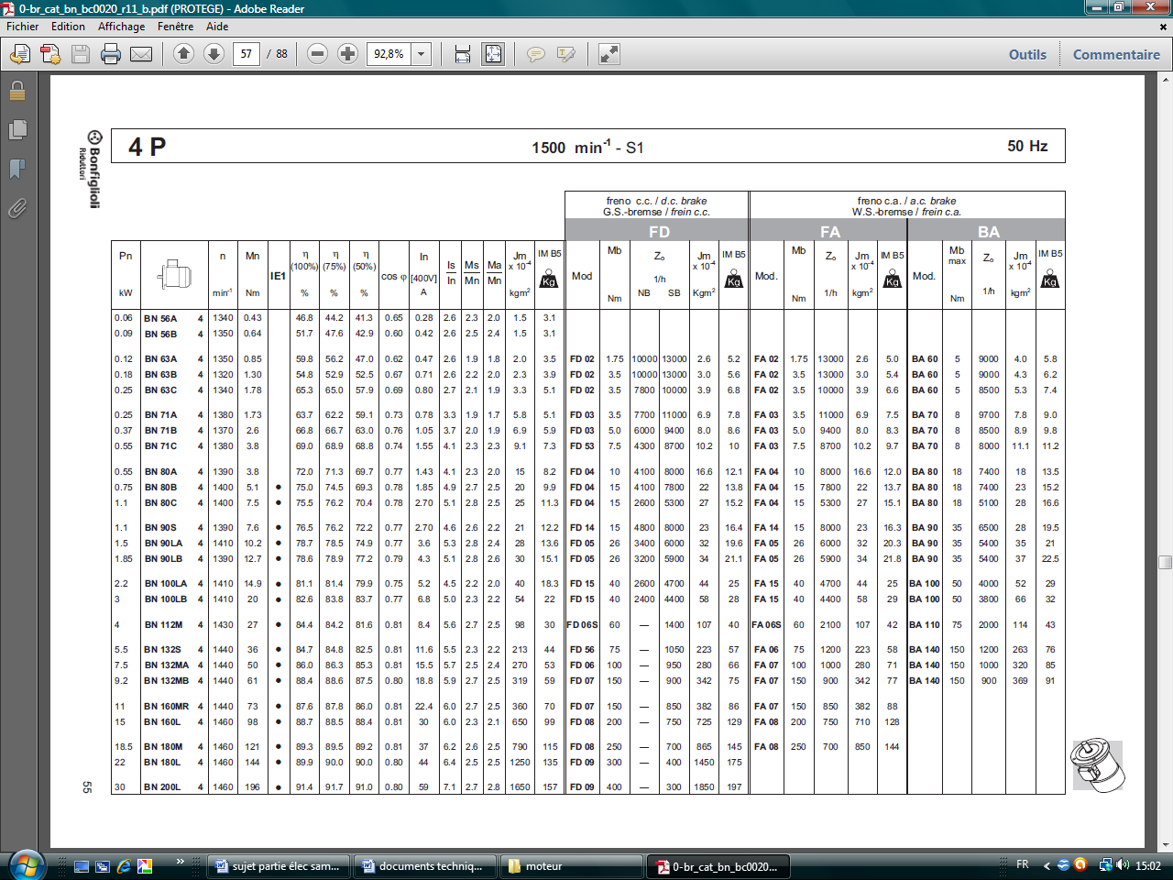

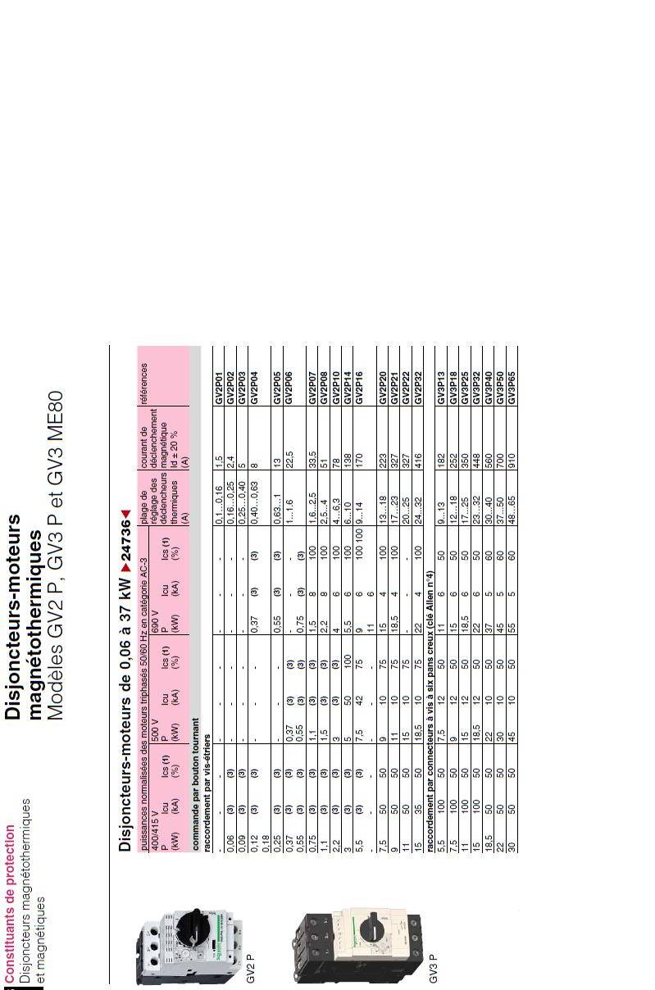
DISJONCTEURS MAGNETOTHERMIQUES
DOSSIER TECHNIQUE DT5
ZELIO : ENTREES ANALOGIQUES

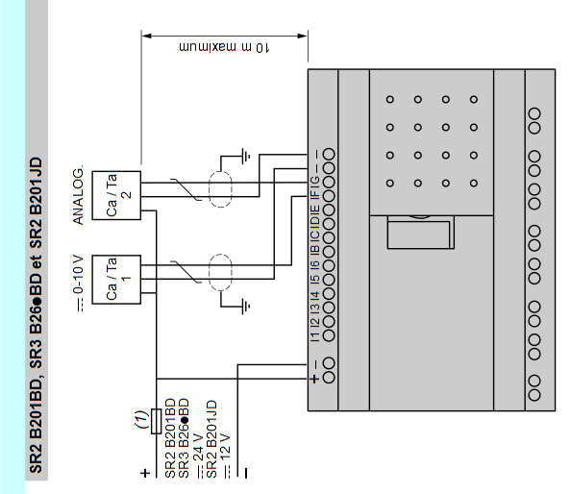

MODULE DE SURVEILLANCE DU COURANT

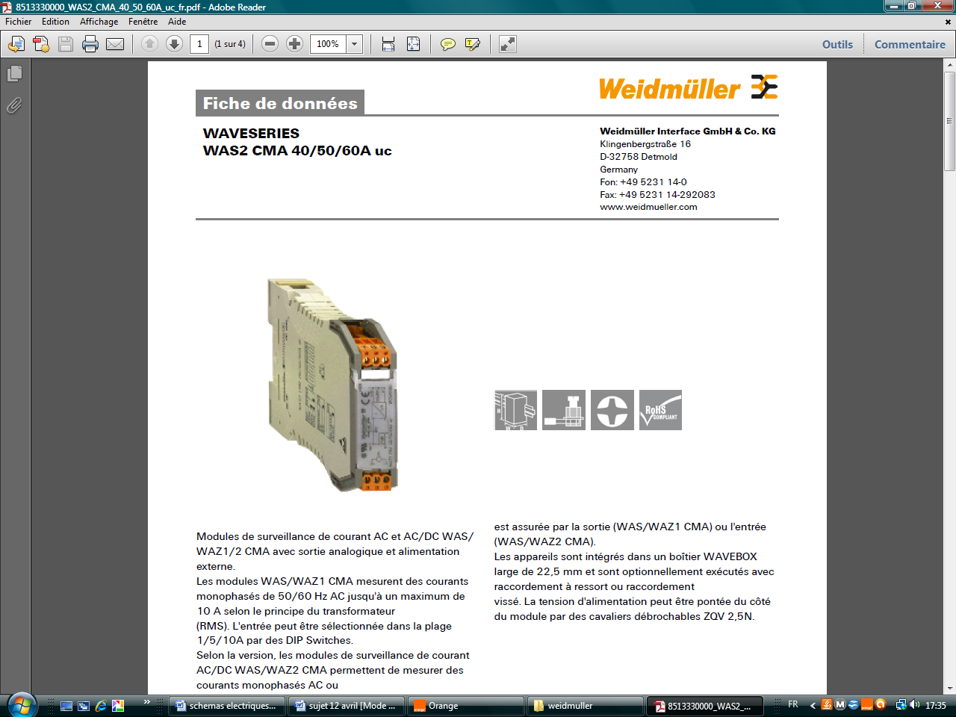 | Modules de surveillance de courant AC et AC/DC WAS/WAZ1/2 CMA avec sortie analogique et alimentation externe.  Les modules WAS/WAZ1 CMA mesurent des courants monophasés de 50/60 Hz AC jusqu'à un maximum de 60 A selon le principe du transformateur (RMS).  Selon la version, les modules de surveillance de courant AC/DC WAS/WAZ2 CMA permettent de mesurer des courants monophasés AC ou DC de 40, 50 ou 60 A. La sélection se fait à l’aide de DIP switches (micro-interrupteurs).  Le conducteur n'est ainsi pas fermement raccordé mais guidé directement à travers l'appareil.  La tension d'alimentation à 24 V DC est assurée par la sortie (WAS/WAZ1 CMA) ou l'entrée (WAS/WAZ2 CMA).

DOSSIER TECHNIQUE DT6
CIRCUIT DE PUISSANCE

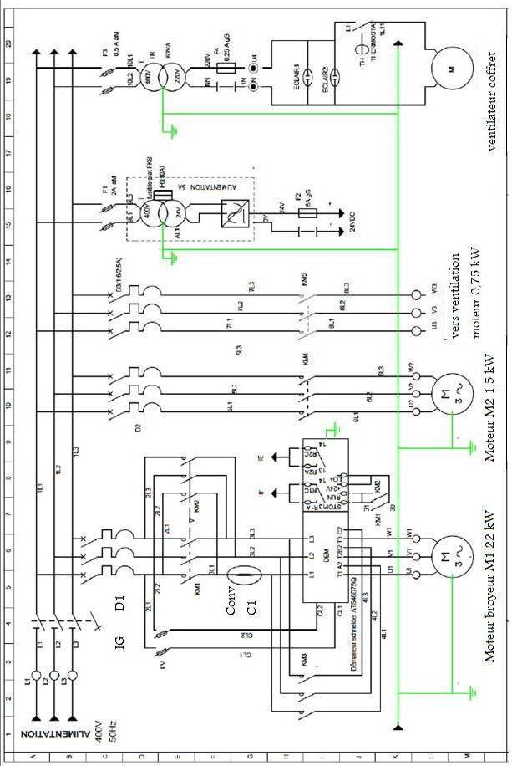
DOSSIER TECHNIQUE DT7
CIRCUIT DE COMMANDE
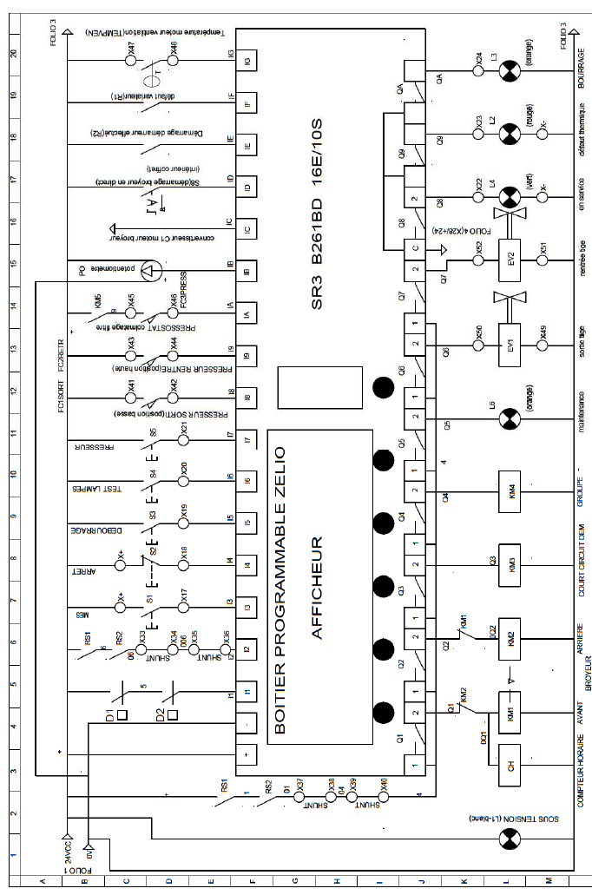

ENTREES AUTOMATE
ADRESSES | REP. |  | TYPE |  |  |  |  | COMMENTAIRES |  | MNEMONIQUES
i1 | i1 |  | Contact |  |  |  | Disjoncteurs |  |  | Def_disj.
i2 | i2 |  | Contact |  |  |  | Sécurités Preventa |  |  | Secu_preventa
i3 | i3 |  | Bouton poussoir BP |  |  |  | BP mise en service |  |  | Bp_ms
i4 | i4 |  | Bouton poussoir |  |  |  | BP Arrêt |  |  | Bp_arret
i5 | i5 |  | Bouton poussoir |  |  |  | BP Débourrage |  |  | Bp_debourrage
i6 | i6 |  | Bouton poussoir |  |  |  | BP Test Lampes |  |  | Bp_test_l
i7 | i7 |  | Bouton poussoir |  |  |  | BP Presseur |  |  | Bp_sort_pres
i8 | i8 |  | Capteur Fin de Course FC |  |  |  | FC1 presseur sorti |  |  | FC1
i9 | i9 |  | Capteur Fin de Course |  |  |  | FC2 presseur rentré |  |  | FC2
iA | iA |  | Capteur Fin de Course |  |  |  | FC3 pressostat ventilation |  |  | FC3
iD | iD |  | Commutateur à 2 positions |  |  |  | Commutateur démarrage en direct |  |  | Dem_direct
iF | iF |  | Contact |  |  |  | Défaut variateur – blocage moteur |  |  | Def_var
iG | iG |  | Contact |  |  |  | T°C moteur ventilation |  |  | Def_temp_MV
t9 | t9 |  | Contact |  |  |  | fonctionnement groupe hydraulique |  |  | t9
SORTIES AUTOMATE
ADRESSES |  | REPERE |  | TYPE |  | COMMENTAIRES |  |  |  | MNEMONIQUES
Q1 |  | Q1 |  | Sortie T.O.R. |  | Marche AVANT BROYEUR |  |  |  | Broy_AV
Q2 |  | Q2 |  | Sortie T.O.R. |  | Marche ARRIERE BROYEUR |  |  |  | Broy_AR
Q3 |  | Q3 |  | Sortie T.O.R. |  | Démarrage Direct |  |  |  | Dem_D
Q4 |  | Q4 |  | Sortie T.O.R. |  | Groupe hydraulique |  |  |  | mc
Q5 |  | Q5 |  | Sortie T.O.R. |  | Voyant MAINTENANCE |  |  |  | V_maint
Q6 |  | Q6 |  | Sortie T.O.R. |  | Sortie Tige Vérin – EV1 |  |  |  | Sort_V
Q7 |  | Q7 |  | Sortie T.O.R. |  | Rentrée Tige Vérin – EV2 |  |  |  | Rent_V
Q8 |  | Q8 |  | Sortie T.O.R. |  | Voyant EN SERVICE |  |  |  | V_serv
Q9 |  | Q9 |  | Sortie T.O.R. |  | Voyant DEFAUT THERMIQUE |  |  |  | V_def_therm
QA |  | QA |  | Sortie T.O.R. |  | Voyant BOURRAGE AV et AR |  |  |  | V_Bourrage
COMPTEURS
Compteurs |  | Libelles |  |  |  |  |  |  | Remarques
c1 |  | Comptage du nombre de défauts |  |  |  |  |  |  | %C1.P = 3
Bits Internes M0 à M9
Bit |  | Libelles |  |  |  |  |  |  | Remarques
M1 |  | Bit mémorisant le défaut
M2 |  | Rotation BROYEUR Arrière
M3 |  | Rotation BROYEUR Avant
M4 |  | Bourrage Avant
M6 |  | Rotation Broyeur Arrière après débourrage
M9 |  | Sorti tige vérin de pressage
MC |  | Bourrage arrière
M100 |  | Broyeur en fonctionnement normal
DOSSIER TECHNIQUE DT8
TABLEAU DU BILAN ENTREES – SORTIES

DOSSIER TECHNIQUE DT9
SCHEMA HYDRAULIQUE

①
②
③④⑤⑥⑦⑧
④⑤⑥⑦⑧
⑤⑥⑦⑧
⑥⑦⑧
⑦⑧
DOSSIER REPONSE DR1
Question 1.4 : représentation des forces.

10 mm : 2500 N

A1 ; A2
B1 ; B2
G
G
+

x
y
O

Force | Point d’application | Sens | Direction | Norme (N)
f_{1/0} | A1
f_{2/0} | B1
Poids ½ bloc P | G

DOSSIER REPONSE DR2
Question 3.2.2 : Courbes de déclenchement magnétothermiques

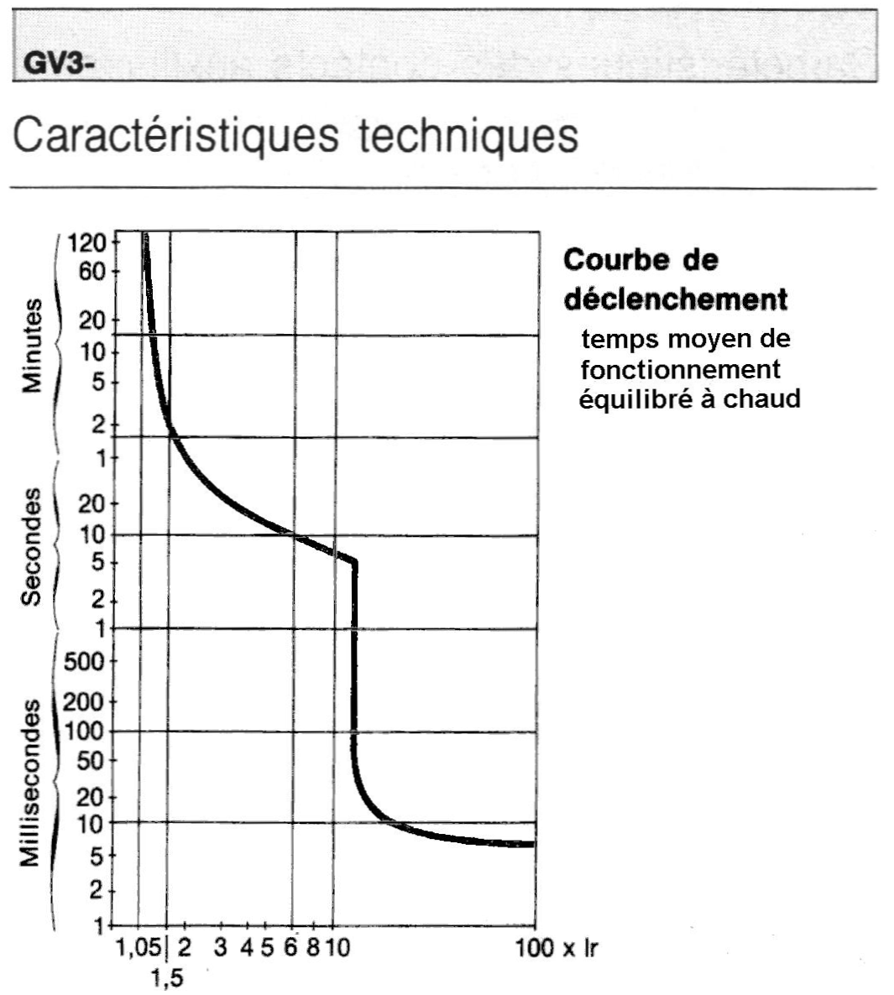

Question 3.3.3 : Configuration du module de surveillance

Extrait de la notice constructeur

SIGNAL | PLAGE | SW1 | SW2 | SW3 | SW4 | SW5
Entrée | 5/20/40 A uc | OFF | OFF
 | 10/25/50 A uc | OFF | ON
 | 40/50//60 A uc | ON | OFF
 | Courant AC |  |  |  |  | ON
 | Courant DC |  |  |  |  | OFF
Sortie | 0…..10 V |  |  | ON | OFF
 | 0……20 mA |  |  | OFF | OFF
 | 4…. 20 mA |  |  | OFF | ON

Tableau à compléter
Emplacement des micro-interrupteurs SW1 à SW5 (SW= switch = micro-interrupteur)

 | SW1 | SW2 | SW3 | SW4 | SW5
ON
OFF
DOSSIER REPONSE DR3

Question 3.3.2 : Raccordement du convertisseur C1.
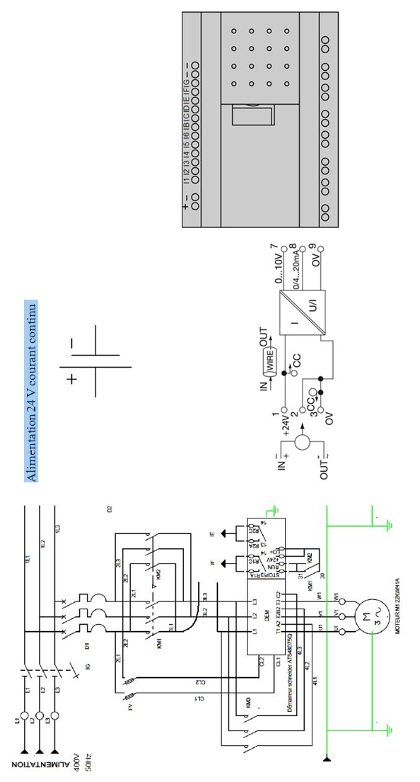

DOSSIER REPONSE DR4

Question 4.1.1

Gsd_m
Moteur bloqué
21
Lancer Temporisation 1 de 0,8 secondes
22
ARRET MACHINE
23
24
Lancer Temporisation 2 de 3 secondes
Machine à l’arrêt et fin tempo 2
Lancer Temporisation 3 de 2,5 secondes
-------------------------------------- et fin tempo 3
M100:=0
M100:=1

--------------------------------------
--------------------------------------

------------------------------------------

---------------------------------------
------------------------------------------

Question 4.1.2

200
C
1
:=
C
1
+
1
def
_
dnd
201
C
1
:=
0
1
202
Appel Opérateur
Voyant « ORDRE DE DEBOURRAGE »

203
Arrêt sur défauts désarmement :=1
1
Gsd_dd
C
1
:=
0
M100.---------------
/M100.---------------
---------------
---------------

DOSSIER REPONSE DR5
Question 4.2.1
repère | Désignation | fonction

